Стоит отметить, что досрочное истребование задолженности не применяется в отношении ответственных заемщиков: если вы вовремя погашаете кредит, банк не имеет права требовать от вас возврата полной суммы раньше истечения срока договора. В этом случае закон на вашей стороне.

Требует или не требует?
Досрочное истребование задолженности не происходит случайно или тайно. Вам обязательно придет уведомление о том, что банк принял решение потребовать оплаты всей суммы кредита единовременно. Обычно это официальное письмо от банка, в котором он сообщает о готовности расторгнуть кредитный договор, а также указывает сумму задолженности и срок (как правило, это 30 дней), в течение которого деньги должны поступить на кредитный счет для последующего списания.
Обратите внимание: даже на этой непростой стадии взаимоотношений с кредитором еще можно прийти к взаимопониманию. Если вы действительно испытываете финансовые трудности, которые не позволяют вам своевременно погашать кредит, обязательно позвоните представителю банка и сообщите о текущем положении дел. Благодаря вашей инициативе банк может отменить требование досрочно вернуть весь кредит. Ни один банк не заинтересован в потере клиента и ухудшении его кредитной истории, поэтому всегда готов пойти навстречу тем, кто действительно хочет выполнить свои обязательства.
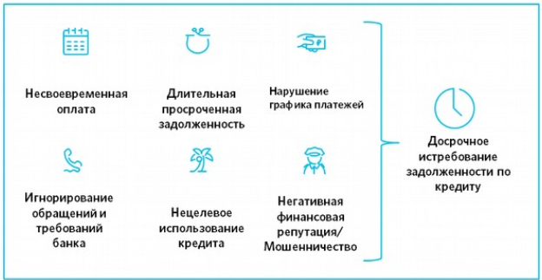
Полезный совет: даже если вы можете платить совсем небольшую сумму, но регулярно — делайте это! Кредитор будет видеть, что вы хотите ликвидировать свою задолженность. Так риск расторжения кредитного договора снизится.

Консультационный Центр
ФБУЗ «Центр гигиены и эпидемиологии в РС (Я)»

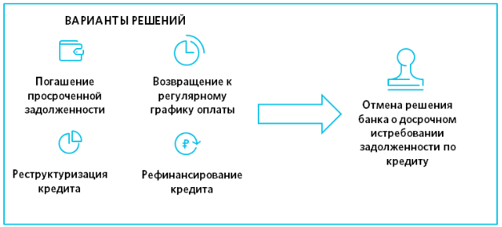

Памятка потребителю
В каких случаях банк может досрочно взыскать сумму кредита и проценты

г. Якутск

Что значит досрочно?
Когда вы заключаете кредитный договор с банком, согласно действующему законодательству в тексте документа обязательно указывается не только сумма кредита, но и срок, в течение которого деньги необходимо вернуть с процентами. Однако в отдельных случаях банк вправе потребовать возврата всей суммы займа до истечения срока действия договора. Сам договор при этом может быть расторгнут.
При нарушении заемщиком обязательств по договору банк вправе досрочно взыскивать предоставленные кредиты и начисленные по ним проценты, если это предусмотрено договором, а также обращать взыскание на заложенное имущество в порядке, установленном федеральным законом», — ст.33 Федерального закона № 395-1 «О банках и банковской деятельности.
С учетом норм пунктов 1 и 2 статьи 310 Гражданского кодекса Российской Федерации кредитор по договору потребительского кредита (займа) (далее - кредитор) вправе потребовать досрочного возврата потребительского кредита (займа) в случаях, предусмотренных Гражданским кодексом Российской Федерации, другими законами или иными правовыми актами (далее при совместном упоминании - законодательство), а также в случаях, предусмотренных договором, когда законодательством предусмотрена возможность предоставления договором такого права кредитору.
В частности, Федеральным законом от 21.12.2013 N 353-ФЗ "О потребительском кредите (займе)" (далее - Закон N 353-ФЗ) устанавливаются случаи досрочного расторжения договора потребительского кредита (займа) и (или) возврата всей оставшейся суммы потребительского кредита на основании требования кредитора. Так, в соответствии с Законом N 353-ФЗ кредитор имеет право потребовать досрочного возврата всей оставшейся суммы потребительского кредита (займа) вместе с причитающимися процентами за фактический срок кредитования в следующих случаях:
неисполнение заемщиком свыше тридцати календарных дней обязанности по страхованию, предусмотренной условиями договора потребительского кредита (займа), если договор потребительского кредита (займа) не предусматривает, что при неисполнении данной обязанности кредитор вправе принять решение об увеличении размера процентной ставки по выданному потребительскому кредиту (займу);
нарушение заемщиком предусмотренной договором потребительского кредита (займа) обязанности целевого использования потребительского кредита (займа), предоставленного с условием использования заемщиком полученных средств на определенные цели;
нарушение заемщиком сроков возврата основной суммы долга и (или) уплаты процентов по договору потребительского кредита (займа) продолжительностью, предусмотренной Законом N 353-ФЗ.
Включение в договоры потребительского кредита (займа) условий, устанавливающих основания для досрочного возврата заемщиком суммы потребительского кредита (займа), не предусмотренные законодательством, ущемляет права заемщика, и такие условия являются недействительными в силу пункта 1 статьи 16 Закона Российской Федерации от 07.02.1992 N 2300-1 "О защите прав потребителей".
Кроме того, из правовой позиции Верховного Суда Российской Федерации следует вывод, что требование кредитора о досрочном возврате заемных средств по договору потребительского кредита (займа) в случаях, не предусмотренных законодательством, не влечет юридических последствий, на которые оно было направлено.
Досрочное истребование задолженности — одна из крайних мер воздействия на должников. Она применяется только к тем клиентам, в отношении которых возникают обоснованные подозрения, что с погашением кредита могут возникнуть или уже есть серьезные проблемы. С помощью подобных требований финансовые организации пытаются защитить себя от самых негативных последствий, ведь если клиенты не будут возвращать кредиты, сами кредиторы понесут серьезные убытки и не смогут выполнять уже свои обязательства — выдавать новые кредиты и обеспечивать доходность депозитов.

